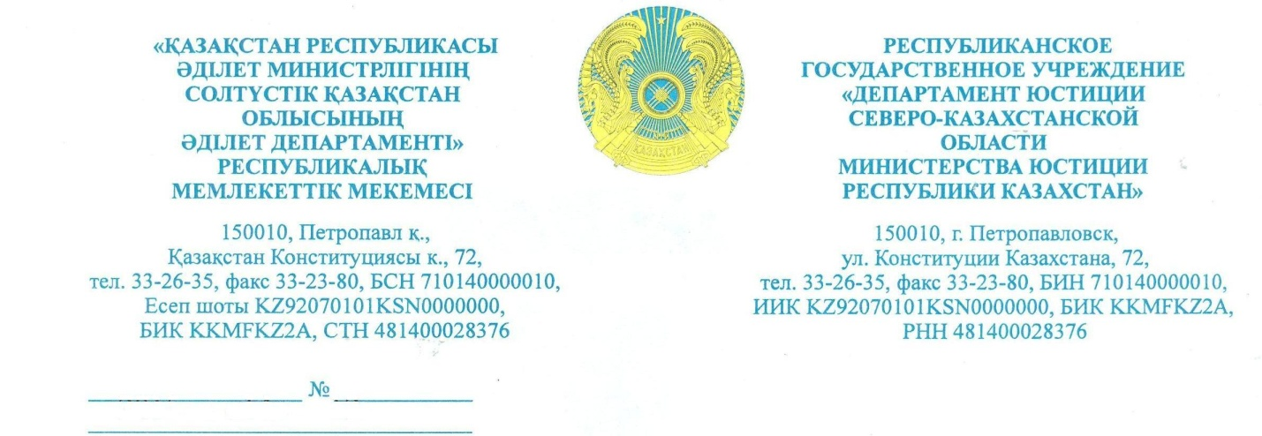

19.10.2020г.
№06-07/ЖТ-Ч-2040

Председателю
Северо-Казахстанской
палаты юридических
консультантов «Femida»
Пехотиной Г.А.

19 октября 2020 года в Департамент юстиции СКО (Далее - Департамент) поступило обращение от представителя по доверенности Чуприной Е.П., о принятии мер к юридическому консультанту ПЮК «FEMIDA».
Данная жалоба поступила в Департамент впервые, однако ранее была предметом рассмотрения ПЮК в связи с чем, руководствуясь пунктом 4 статьей 96 Закона РК «Об адвокатской деятельности и юридической помощи», Вам необходимо предоставить материалы дисциплинарного производства в отношении юридического консультанта Побелянской Л.В. по жалобе Чуприна В.В. в срок до 21.10.2020 года, для рассмотрения обращения в установленном законами Республики Казахстан порядке.

Приложение: обращение _ листах.

Заместитель руководителя Г. Кожахметова

Исп.: Ахметова Е.С.
87152 331282

